Definimos el programa vulnerable heapexample.c, del cual vamos a verificar el heap overflow, como se pide:

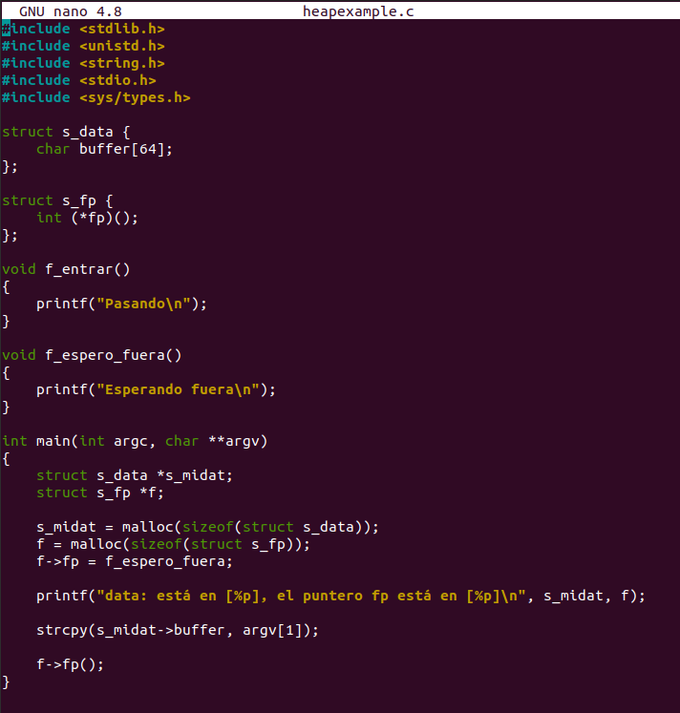
Ejecutamos los comandos:
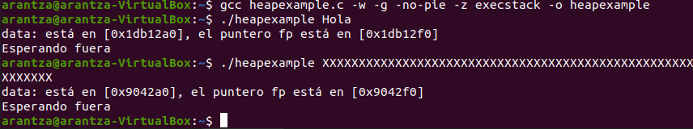
Ejecutamos los comandos que se nos piden:

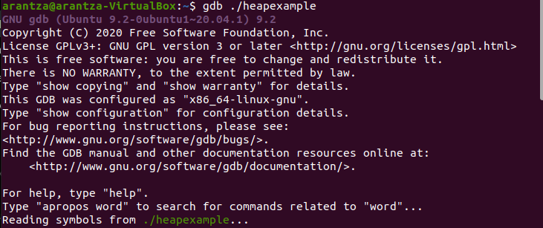
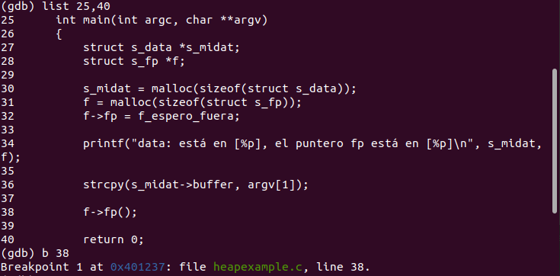
Aquí, “list 25,40” muestra el código fuente desde la linea 25 a la 40 y “b 38” coloca un punto de interrupción en la linea 38 del código.

Aquí, “run XXXX” inicia la ejecución del programa con un argumento de XXXX, y “info proc map” muestra el mapeo de la memoria del proceso.

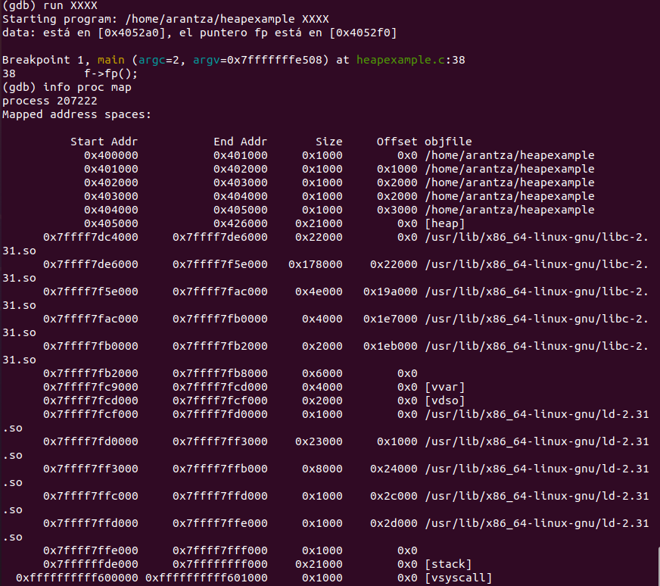

Por último, este comando nos muestra las direcciones de memoria a partir de la dirección 0x405000 (en nuestro caso), y nos ayudará a verificar el estado inicial del heap.

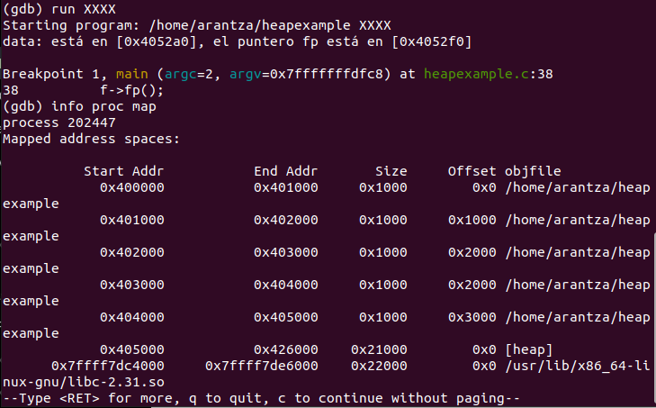
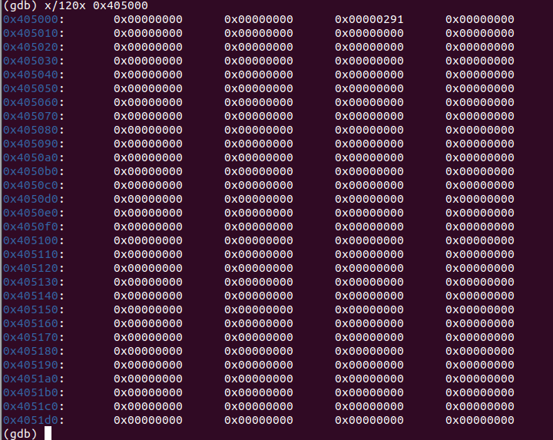
Y vemos el código ensamblador de la función f_espero_fuera:

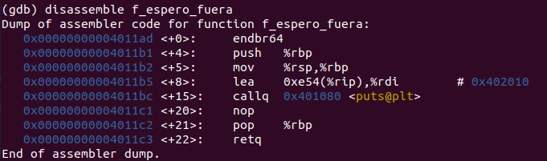
Creamos un archivo de python llamado pp1.py y preparamos y ejecutamos (concediendo permisos previamente) el programa junto con heapexample.c:
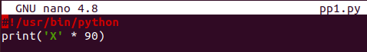
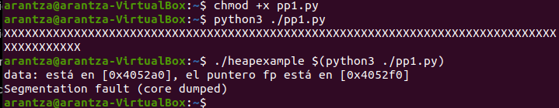
En este siguiente paso, estamos evaluando el estado de registros rip en la memoria, adaptando los scripts de python anteriores para cargar menos memoria y luego depuraremos los programas para observar el comportamiento de los registros rip (comando info registers)
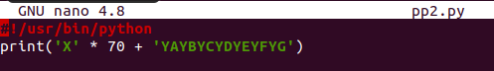
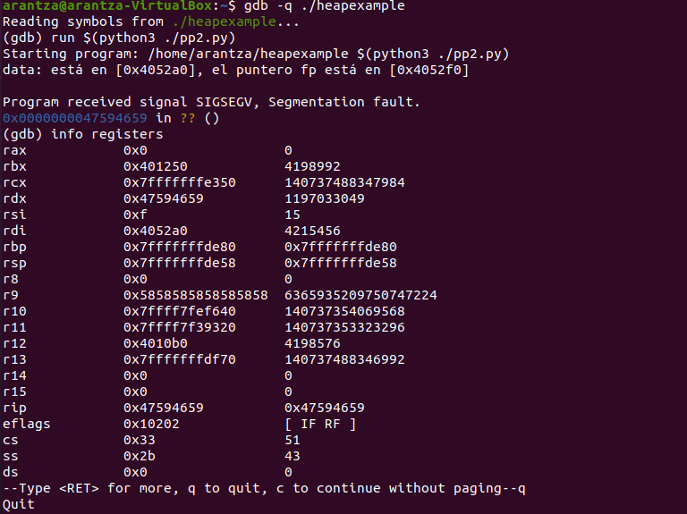
Y creamos pp3.py y hacemos lo mismo:
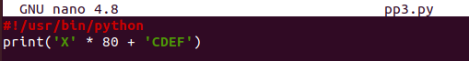
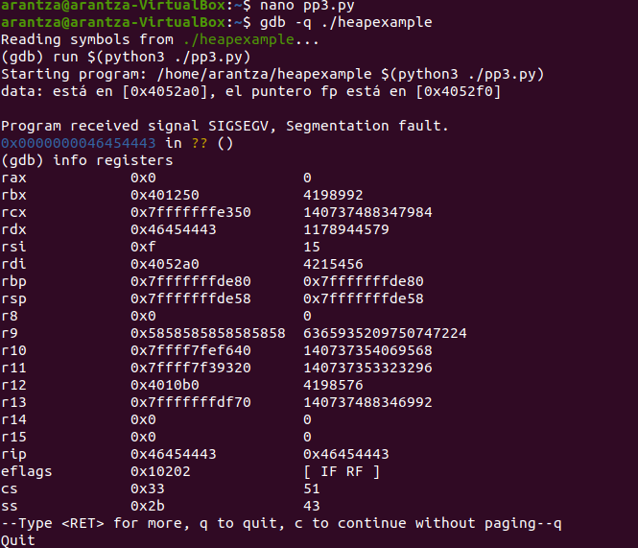
Ahora el objetivo es aprovechar la capacidad de colocar nuestra propia dirección para ejecutar y llamar la funcion f_entrar (‘CDEF’ == 0x46464443):

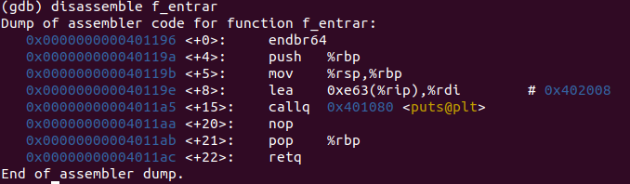
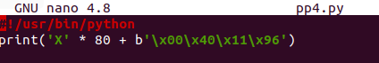
Ahora el objetivo es explotar el programa para llamar a la función almacenada en el heap:

Este script se asegura de incluir la dirección de f_entrar al final de una cadena de 80 caracteres.
Al ejecutar el example obtenemos:

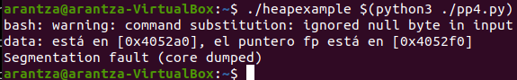
Obteniendo el mensaje, segmentation fault(core dumped) que indica que se ha producido un error de segmentación, lo cual es una señal de que hay un desbordamiento de búfer u otro tipo de acceso incorrecto a la memoria.

